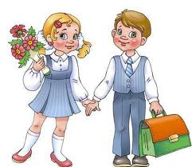

Ahoj, škola

Škola, škola, školatá,
tak už sme tu zase!

Kričia chlapci, dievčatá
až sa komín trasie.

Škola, škola, školička,
dosť už bolo zeme,
vody, lesov, strání, lúk...

Už sa učiť chceme.

Štefan Moravčík

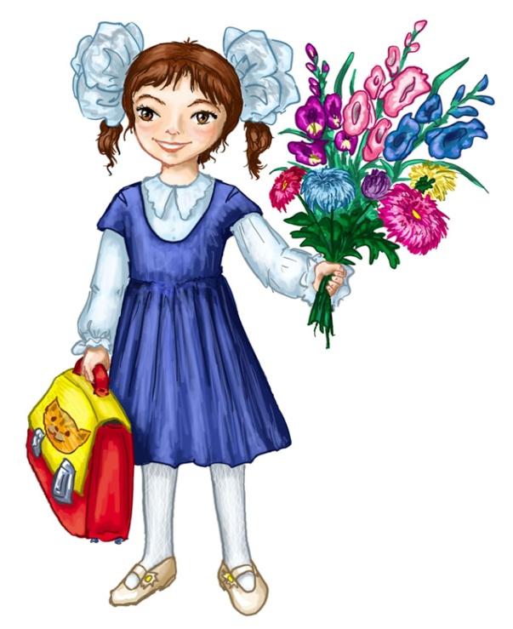
Prvý september

Ako ten čas utiekol
u babičiek, u dedkov.

Dohorela vatra.

Dobre bolo v Tatrách.

Ďalšie leto počká si.

Kalendár má odkazy

Katke, Hanke, Jankovi:

- Nech sa páči do školy.

Karol Pém

 Škola volá

Keď sa slnko večer kloní
za obzory za hory,
ver, že v škole bude zvoniť,
brána sa jej otvorí.
Kŕdeľ detí smiechom sadá
do lavice s taškami.
Skúsia nové pojmy hľadať...
Leto je už za nami.
Hoci slnko teplo svieti,
prišiel mesiac september.
Školské časy, pavúk v sieti,
farba lístia, jabĺk zber...

JURAJ TUŠIAK

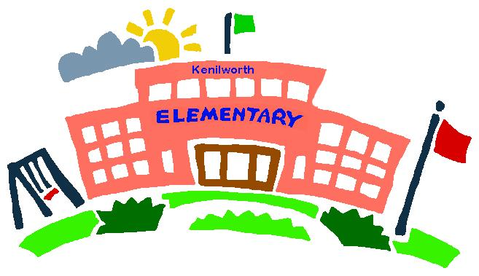 Čo sa stalo v septembri

Kto to klope dneska k ránu
na čarovnú školskú bránu?
Krásne klope, to mi ver,
predsa mesiac september.
Na husličky k tomu hrá,
bránu školy otvára.
Už je brána dokorán.
Najmúdrejšia brána brán.
Múdrosti je za ňou všade,
ako kvetín na záhrade.
Bežíme dnu – sláva, sláva!
Tuná deťom zmúdrie hlava.
Libuša Friedová
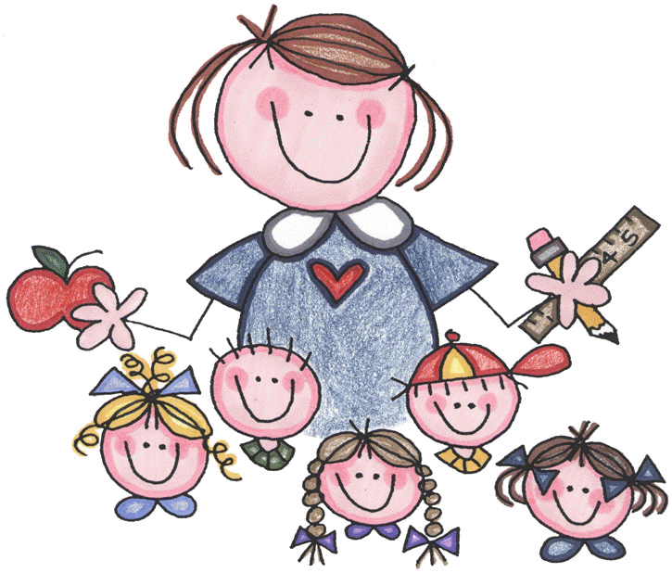 Prešli rôčky

Prešli rôčky, prešli dníčky,
už ideme do školičky.

Do školičky zaránky,
máme nové tašky, knižky,
ceruzky i písanky.

Volá na nás abeceda
vitaj, vitaj prvá trieda.

Do školičky
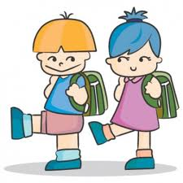

Slniečko už vstáva,
dobré ráno dáva,
-poďte deti do školičky
takto nás voláva.

Do školy ideme,
dobré tam budeme,
ockovi a mamke
radosť urobíme.
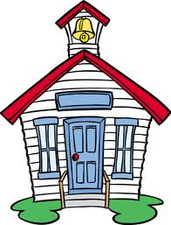 Milan Rúfus – Škola
Škola je veľký dom.
Škola je celá veľká.
Žijú v nej školáci
a pani učiteľka.
Červenú strechu má
a strecha komín v dyme.
Aby tam detičkám
nebolo zima v zime.
Škola je vážny dom,
celá je vážna – škola.
A škola bez kvetov
je ako jeseň holá.
Nech teda zasvietia
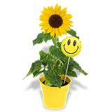 deťom v nej do svetnice,
ak už nie slniečko,
aspoň tie slnečnice.
